电子合同签章系统OA对接流程
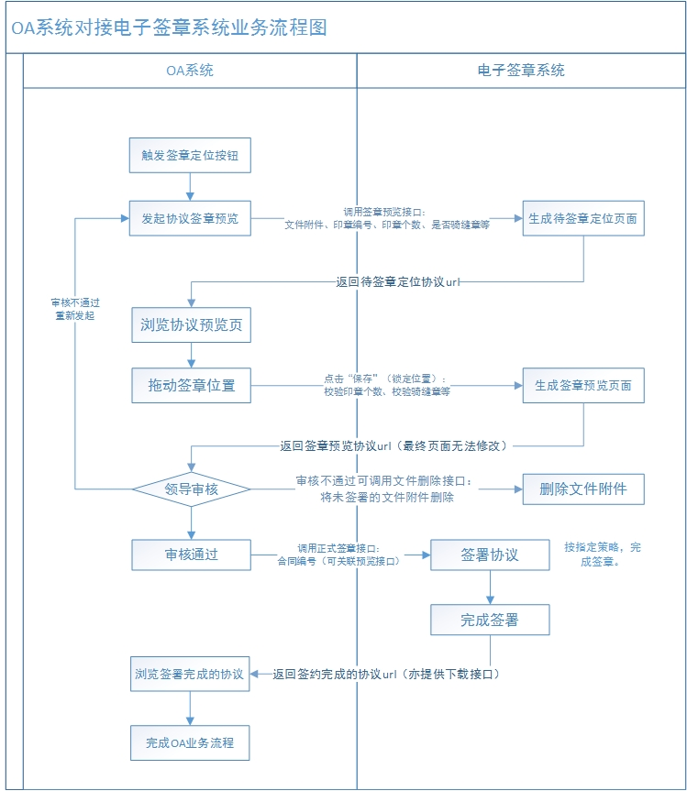

说明：方案确定后电子合同签章系统将根据业务需求情况跟OA系统要求来确定具体接口字段，明确具体字段后，通过API方式进行传输，接口鉴权及URL安全访问机制参照电子合同签章系统与财人汇系统对接方式，电子合同签章系统进行系统开发及数据封装并输出可视化接口文档。

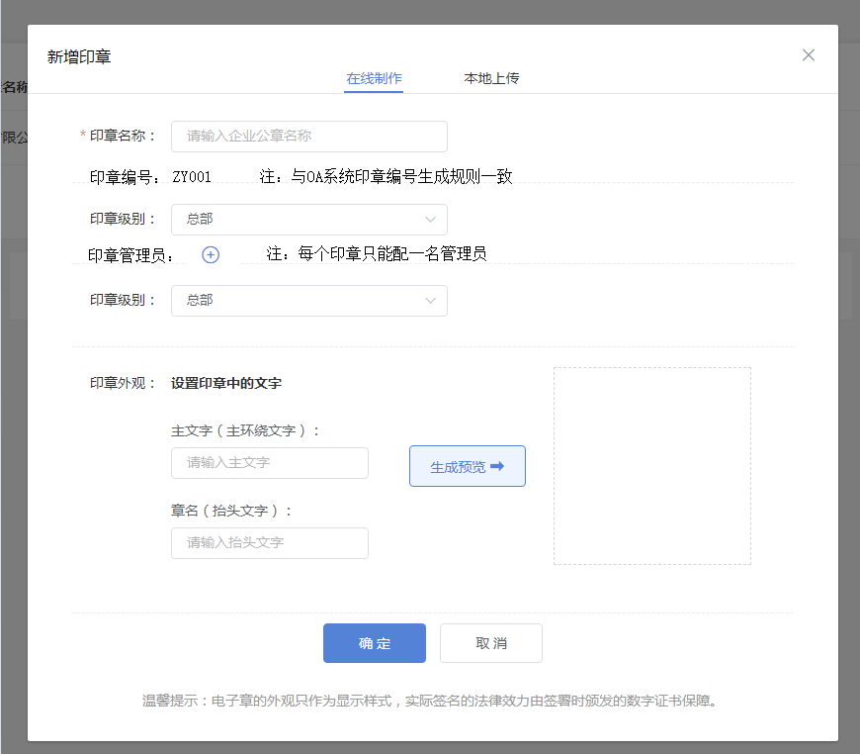
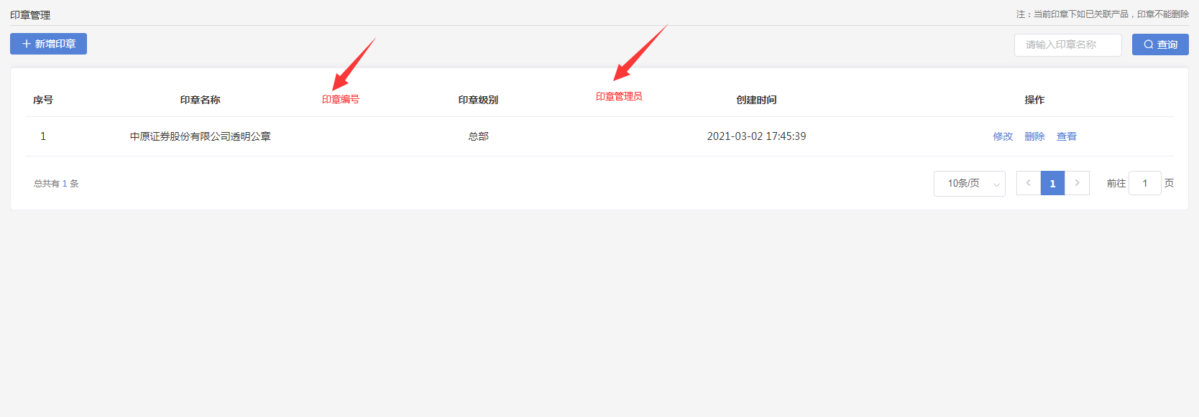
- 签章定位预览接口
说明：OA系统发起协议签章定位时，调用该预览定位接口。接口返回待签章定位的页面URL，用户可在该页面上拖动印章定位，可指定骑缝章，待用户操作完毕后。可点击“保存”按钮，锁定位置。保存时会校验签章个数。
接口参数（暂定）：文件附件、印章编号、印章个数、是否骑缝章等
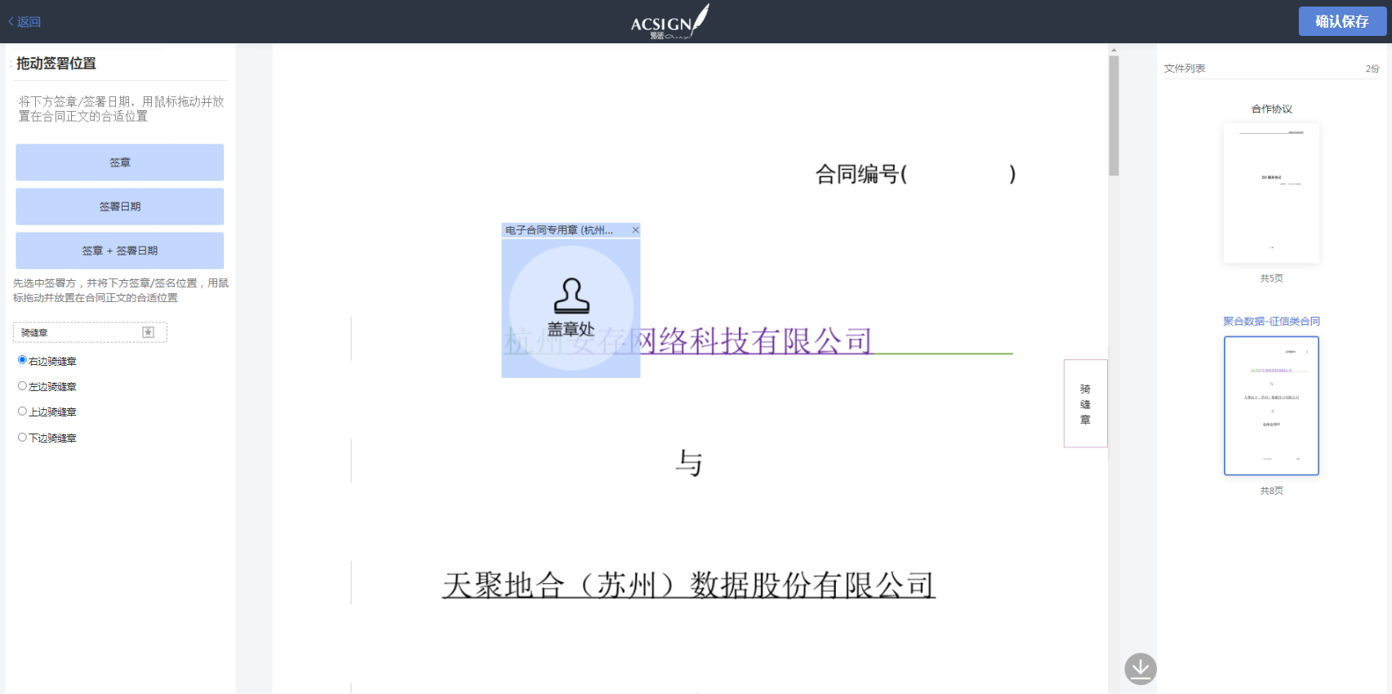
- 文件附件删除接口
说明：审核不通的合同事务，或者废止的事务。可调用附件删除接口触发，把电子合同签章系统这边的未签章附件（无效数据）删除。
接口参数（暂定）：合同编号等

- 签章接口
说明：审核流程通过的合同，可调用此签章接口完成签章，接口返回合同URL可供OA系统展示。
接口参数（暂定）：合同编号等

- 合同下载接口
说明：提供签署完成后的合同文件下载接口。
接口参数（暂定）：合同编号等

